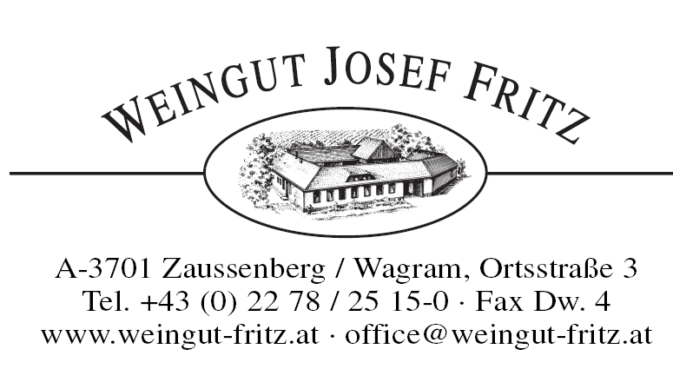

ProWein Düsseldorf 24. 03. bis 26. 03. 2013!

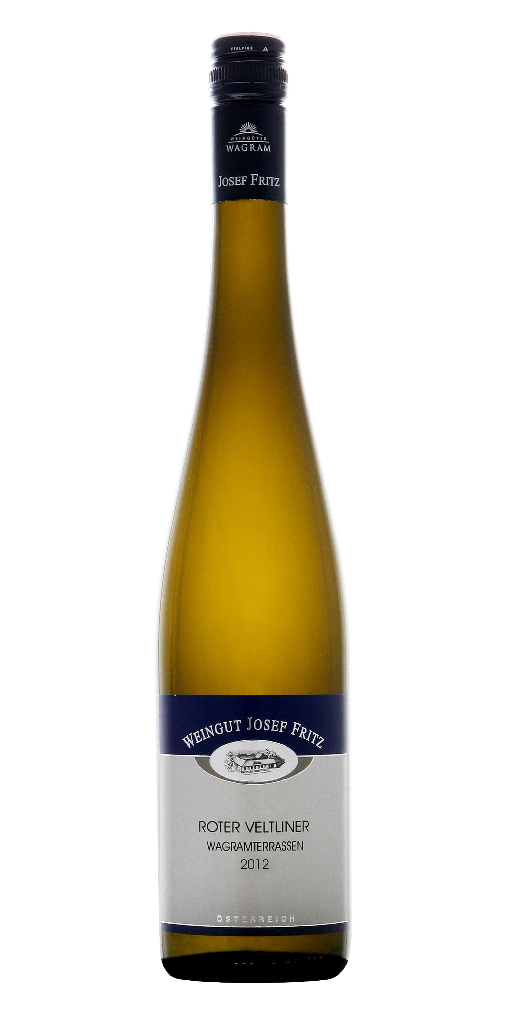
Auch in diesem Jahr sind wir wieder auf der ProWein 2013 in Düsseldorf vertreten!

Roter Veltliner Wagramterrassen 2012
fein nuanciert und doch auch kräftig, klar und transparent,
elegante Nusswürze, sehr warm und tiefgründig,
harmonischer Wein mit extraktsüßem Ausklang,
13 %Vol - trocken

Österreichhalle
Halle 07
Stand B13

Sie finden uns und das gesamte Sortiment mit den neuen Weinen des
Jahrgangs 2012 am Stand in der Österreichhalle.

Wir werden persönlich an allen drei Messetagen auf unserem Stand vor Ort sein und ich bin immer unter meiner Handynummer +43 676 5152515 für Sie erreichbar!

Es würde mich sehr freuen, Sie auf unserem Stand begrüßen zu dürfen, um Ihnen den sehr gelungenen Weinjahrgang vorstellen zu können.

